K5系统对接

1. 在K5系统端设置代理接口

系统主地址：http://k5.takesend.com:8180/

代理渠道编码、客户编码、验证码：联系业务员获取

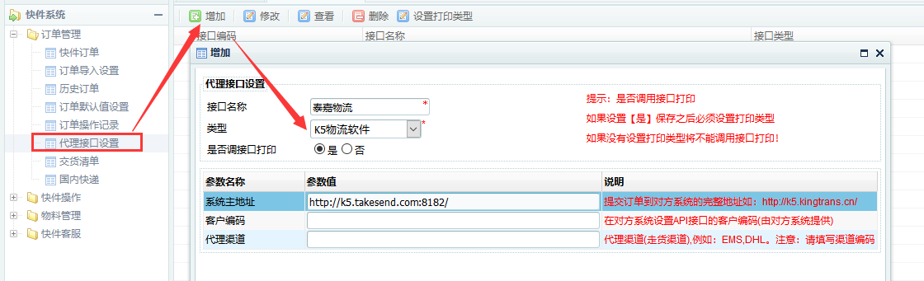

1. 渠道设置单号生成方式，选择建立的接口名称，预报就能获取到单号。

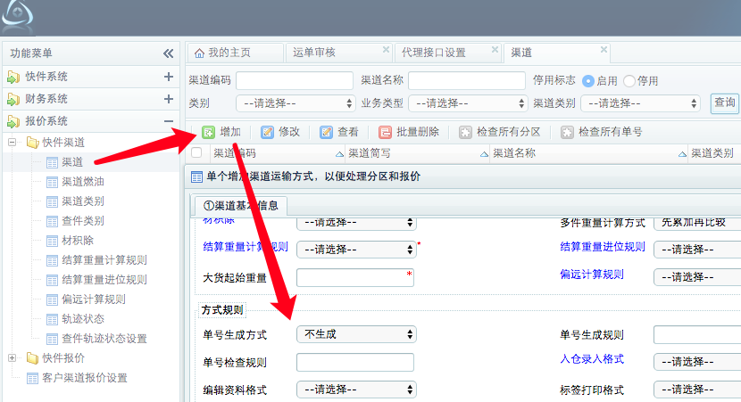

1. 设置打印，根据实际渠道适应打打印纸张。

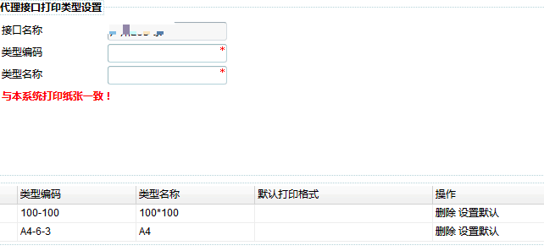

|  |  |
| --- | --- |
| 类型编码 | 类型名称 |
| A4-6-1 | A4 2个订单+配货单 |
| A4-6-3 | A4 (3张) |
| 100-100 | 标签(100*100) |
| 100-150 | 标签(100*150) |
| A4-1 | A4(1张) |